DFPlayer lecteurs MP3 Module audio Voice Decode Board Sound Module Prise en charge de carte TF et lecteur flash USB pour haut-parleur Arduino
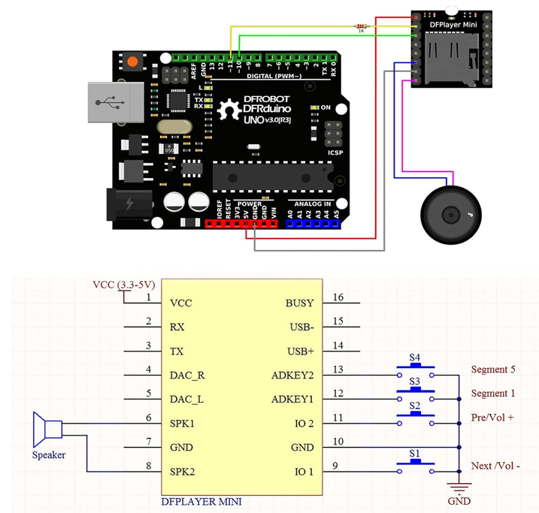

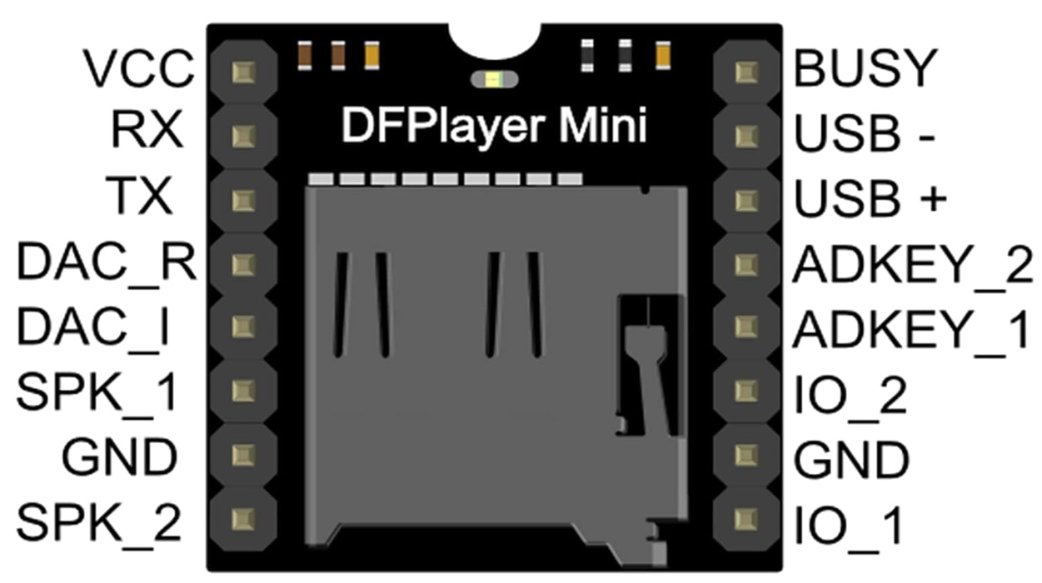

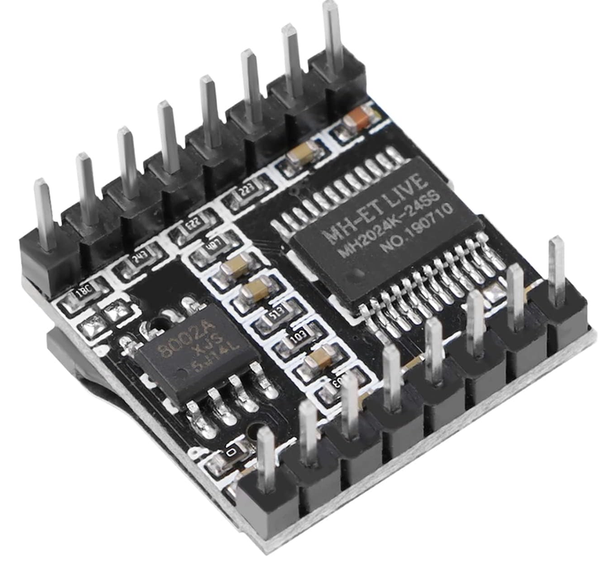
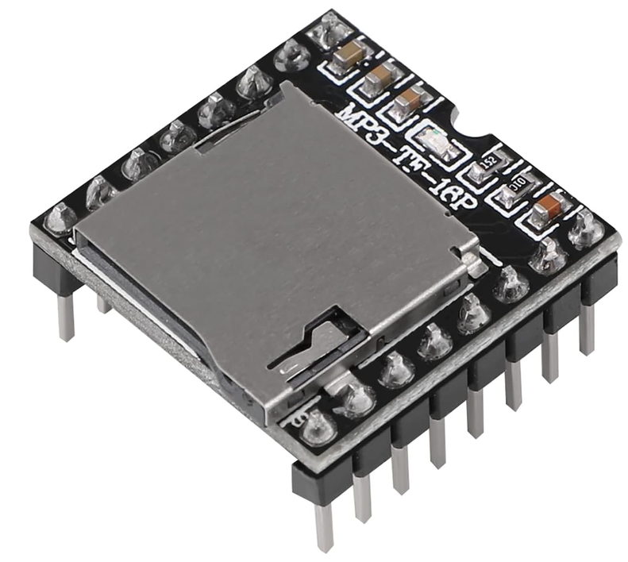

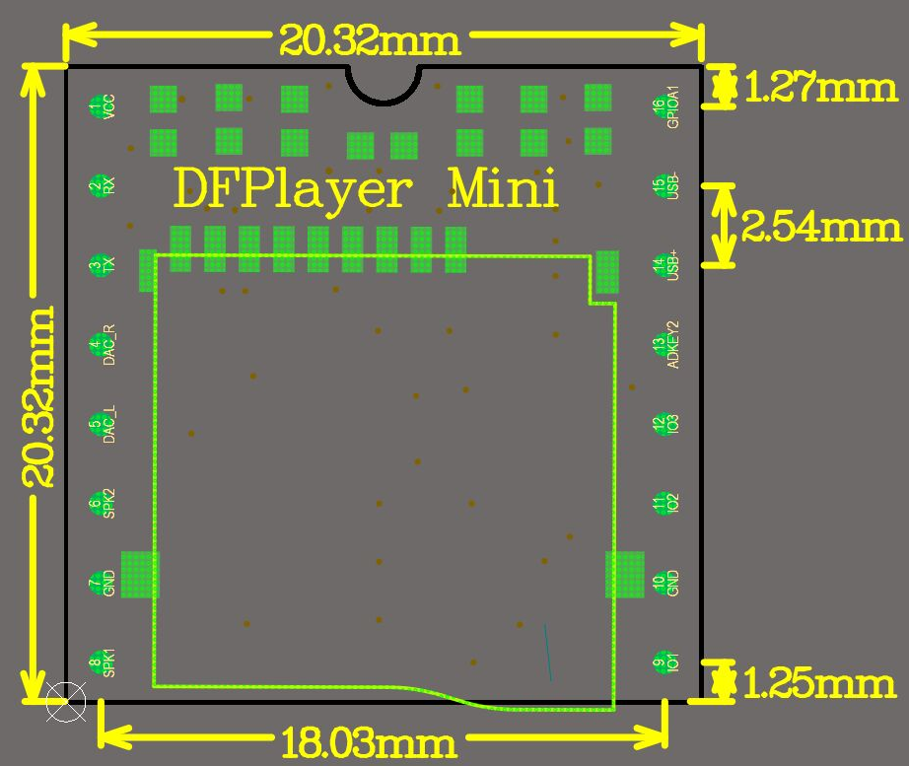

https://wiki.dfrobot.com/dfr0299#tech_specs

https://github.com/DFRobot/DFRobotDFPlayerMini

